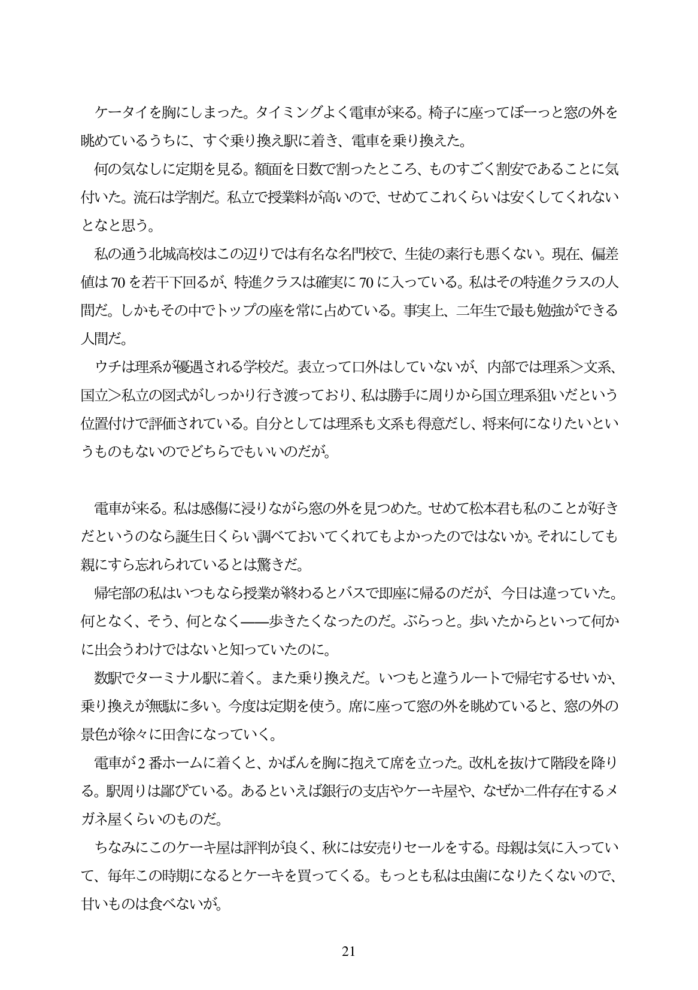

ケータイを胸にしまった。タイミングよく電車が来る。椅子に座ってぼーっと窓の外を 眺めているうちに、すぐ乗り換え駅に着き、電車を乗り換えた。

何の気なしに定期を見る。額面を日数で割ったところ、ものすごく割安であることに気 付いた。流石は学割だ。私立で授業料が高いので、せめてこれくらいは安くしてくれない となと思う。

私の通う北城高校はこの辺りでは有名な名門校で、生徒の素行も悪くない。現在、偏差 値は70を若干下回るが、特進クラスは確実に70に入っている。私はその特進クラスの人 間だ。しかもその中でトップの座を常に占めている。 上、二年生で最も勉強ができる 人間だ。 ウチは理系が優遇される学校だ。表立って口外はしていないが、内部では理系>文系、 国立>私立の図式がしっかり行き渡っており、私は勝手に周りから国立理系狙いだという 位置付けで評価されている。自分としては理系も文系も得意だし、将来何になりたいとい うものもないのでどちらでもいいのだが。

電車が来る。私は感傷に浸りながら窓の外を見つめた。せめて松本君も私のことが好き だというのなら誕生日くらい調べておいてくれてもよかったのではないか。それにしても 親にすら忘れられているとは驚きだ。 帰宅部の私はいつもなら授業が終わるとバスで即座に帰るのだが、今日は違っていた。 何となく、そう、何となくー歩きたくなったのだ。ぶらっと。歩いたからといって何か こ出会うわけではないと知っていたのに。 数駅でターミナル駅に着く。また乗り換えだ。いつもと違うルートで帰宅するせいか、 乗り換えが無駄に多い。今度は定期を使う。席に座って窓の外を眺めていると、窓の外の 色が徐々に田舎になっていく。 電車が2番ホームに着くと、かばんを胸に抱えて席を立った。改札を抜けて階段を降り る。駅周りは嗣びている。あるといえば銀行の支店やケーキ屋や、なぜか二件存在するメ ガネ屋くらいのものだ。 ちなみにこのケーキ屋は評判が良く、秋には安売りセールをする。母親は気に入ってい て、毎年この時期になるとケーキを買ってくる。もっとも私は虫歯になりたくないので、 甘いものは食べないが。

21